Публичный доклад
Муниципального общеобразовательного учреждения средняя общеобразовательная школа Нижнехалбинского сельского поселения комсомольского муниципального района Хабаровского края
Публичный доклад подготовлен администрацией школы с целью:
- обеспечения информационной открытости,
- прозрачности учреждения,
- широкой информированности общественности и прежде всего родительской, в вопросах образовательной деятельности школы, результатах и проблемах её развития, которые нам хотелось бы решать вместе.
Педагогический коллектив школы продолжал работу по реализации программы развития школы «Социокультурный комплекс «ВОЗ-Рождение»
С этой целью в истекшем учебном году решались следующие задачи:
- изменение методов, технологий обучения, расширение информационно - коммуникационных технологий, способствующих формированию практических умений и навыков анализа информации, самообучению;
- обеспечение прав ребенка на качественное образование;
- формирование исследовательских умений и навыков у обучающихся на уроках и во внеурочной деятельности с целью предоставления им оптимальных возможностей для получения образования, реализации индивидуальных творческих запросов;
- организация предпрофильного и профильного обучения с целью осознанного выбора будущей профессии;
- построение образовательной практики с учетом региональных, социальных тенденций, воспитание детей в духе уважения к своей школе, району, краю, России;
- воспитание в учащихся чувства толерантности, отзывчивости, доброжелательности, терпимости,
- создание максимальных условий для сохранения и приумножения традиций народа нанай через учебно-воспитательный процесс и дополнительное образование,
- совершенствование организации учебного процесса в целях сохранения и укрепления здоровья обучающихся;
- систематизация работы по обеспечению социально-психолого-педагогического сопровождения;
- развитие органов ученического самоуправления, детской общественной организации.
Реализация задач позволила коллективу выйти на определённые рубежи развития, свидетельствующих о положительных тенденциях развития и негативных сторонах деятельности.

- Общая характеристика общеобразовательного учреждения
Школа находится в национальном селе. В процентном выражении современный этнический состав села Нижние Халбы выглядит так:
Нанайцы – 80 %
Русский - 15%

Потомки от смешанных браков – 5 %
В социальном и этническом плане население села разделяется на 2 группы:
1 группа – социально наиболее мобильная, которая стремится к переселению в город (20 %);
2 группа – остается на месте, приспосабливается по мере сил к существующей ситуации, ориентированная на традиционный образ жизни.
Историческая справка о школе.
1927 год - Решением Нижнетамбовского райисполкома в селе Нижние Халбы была открыта четырехлетняя школа.
1929 год - Педагогическая экспедиция учителей г. Петрограда «Красная Юрта».
1936 год. Организована семилетняя школа-интернат на 120 мест.
1957 год – Преобразование Нижнехалбинской семилетней школы в среднюю общеобразовательную школу-интернат
1970 год. Ввод современного здания новой школы-интерната.
1991 год – Музею «Амурская радуга» присвоен статус школьного музея
1996 год – Победитель краевого конкурса «Школа года»
2001 год – Школа - носитель имени её основателя – Дигора Владимира Ивановича, Заслуженного учителя Российской Федерации. 2002 год – Участие в деятельности научно – практической лаборатории «Модернизация сельской школы». Филиал краевой лаборатории.
2002-2003 год - Создание педагогического проекта «ВОЗ-Рождение»
2002 год – Победитель краевого конкурса учебных кабинетов
2002 год – Краевая научно – практическая конференция «Семейная педагогика нанай»
2003 год - Присвоение статуса районной экспериментальной площадки «Социокультурный комплекс ВОЗ – Рождение».
2003 год – Вхождение детского сада в состав общеобразовательного комплекса «Ми урэи» («Я расту»).
2004 год – присвоен статус обособленного школьного лесничества коренных малочисленных народов Севера Хабаровского края «Дуэнтэ»
2004 год – Победитель районного конкурса «Учитель года» М. И. Залегай
2005 год - Победитель краевого конкурса «Школа года -2005» в номинации «Сельская школа»
2005 год – школа - участница 1 краевого форума «Родной язык как средство сохранения национальной культуры»
2006 год - Победитель конкурса общеобразовательных учреждений, внедряющих инновационные технологии в рамках национального приоритетного проекта «Образование».
2006 год – победитель 2 межрайонного конкурса «Лучший учитель родного языка» О. А. Попова.
2006 год – краевой семинар этнографов
2006 год – краевой семинар «Деятельность сельских социокультурных комплексов»
2007 год – школа - участница 2 краевого форума «Родной язык как средство сохранения национальной культуры»
2007 год – Победитель краевого конкурса кабинетов родного языка
2007 год – Победитель конкурса в номинации «Лучший учитель» в рамках приоритетного национального проекта «Образование»
2008 год – Краевой научно-практический семинар «Этнопедагогическое пространство образовательного учреждения»
2008 год – Два победителя конкурса «Лучший учитель» в рамках приоритетного национального проекта «Образование»
2008 год – Школа - победитель конкурса общеобразовательных учреждений, внедряющих инновационные технологии в рамках национального приоритетного проекта «Образование».
2007-2010 год – Преобразование школы развития в школу-экспериментальную площадку через осуществление инновационных целевых образовательных программ и проектов.

- Состав обучающихся.
Количество учащихся по классам
Класс | 1 | 2 | 3 | 4 | 5 | 6 | 7 | 8 | 9 | 10 | 11 | Итого
Кол-во уч-ся | 5 | 5 | 7 | 3 | 6 | 8 | 9 | 5 | 6 | 2 | 6 | 62

Количество учащихся по годам рождения
Год | 1991 | 1992 | 1993 | 1994 | 1995 | 1996 | 1997 | 1998 | 1999 | 2000 | 2001 | 2002 | Итого
Кол-во уч-ся | 5 | 2 | 5 | 9 | 8 | 8 | 4 | 4 | 8 | 4 | 4 | 1 | 62

Количество учащихся по национальности
Нанайцы | 45
Русские | 13
Негидальцы | 1
Ульчи | 1
Эвенки | 2

Количество учащихся из малообеспеченных, многодетных семей
Категория семьи | Количество учащихся
Малообеспеченные семьи | 57
Многодетные семьи | 20

- Структура управления общеобразовательным учреждением, включая органы самоуправления.
Модель социокультурного комплекса «ВОЗ - Рождение»

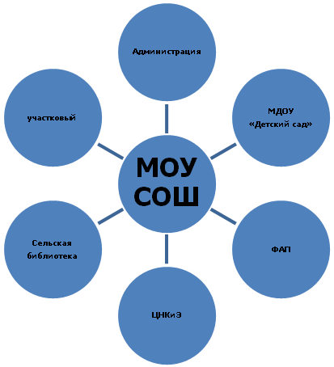
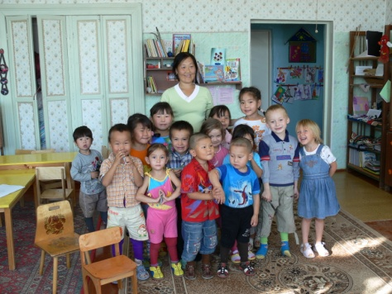
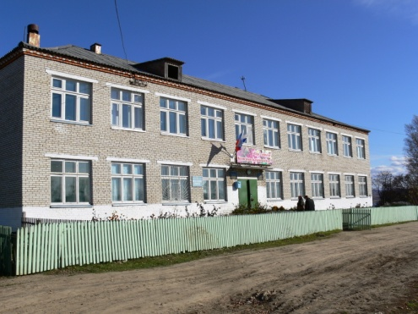

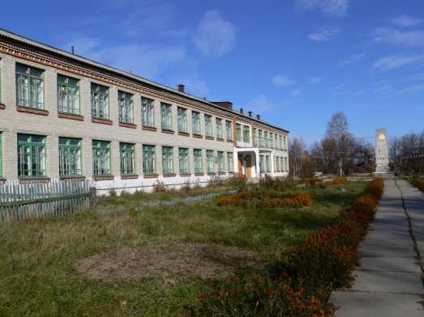

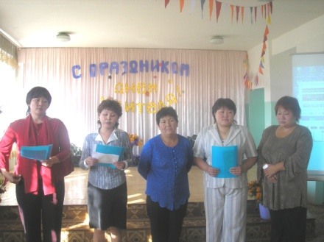

Основные направления деятельности СКК
- Проектирование образовательной среды
- Укрепление здоровья, формирование потребности в здоровом образе жизни
- Работа с семьей
- Формирование национального сознания, возрождение народной культуры, родного языка, традиций
- Социальная деятельность учреждений комплекса
- Эстетическое образование населения
- Формирование важнейших гражданских качеств (инициативности, ответственности, организаторских способностей, толерантности.)
- Приобщение к современной технике, освоение новых информационных технологий
Модель образовательных сред различных уровней в СКК
Образовательная среда поселения
Региональная образовательная среда
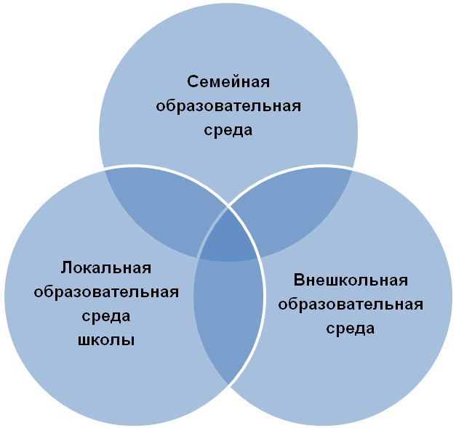
Федеральная образовательная среда

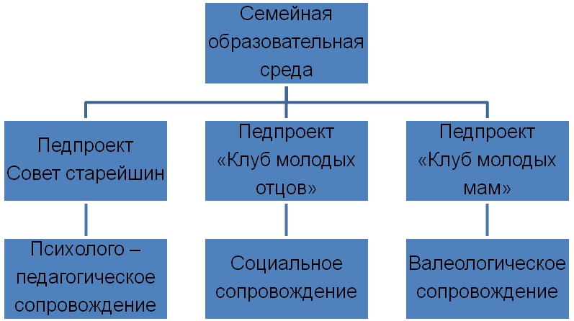

Основными формами управленческой деятельности являются семинары, педсоветы, методсоветы. Педагогический коллектив работает над методической темой «Учет индивидуальных и личностных особенностей как важнейшее условие качества образования».
В школе прошли:
• Открытые уроки учителя начальных классов «Коррекционная работа с детьми 7, 8 вида»
• Представление опыта работы школы по предпрофильному обучению
• День открытых дверей для родителей. Реализация программы «Здоровое поколение» (посещение открытых уроков физической культуры)
- День открытых дверей для членов Совета старейшин
- Реализация педпроектов Совета старейшин, Клуб молодых отцов, клуб молодых мам

Успешно работает школьный совет по профилактике правонарушений и защите прав обучающихся. В его состав входят администрация, социальный педагог, классные руководители, члены Совета старейшин.
Заседания Совета проводятся ежемесячно – четвертая среда, где рассматриваются вопросы успеваемости, поведения отдельных учащихся в присутствии их родителей, даются конкретные рекомендации.
- Формы организации учебной и внеурочной деятельности.
Согласно Уставу учреждения в Муниципальном общеобразовательном учреждении средняя общеобразовательная школа Нижнехалбинского сельского поселения Комсомольского муниципального района Хабаровского края обучение производится в очной форме для всех учащихся.
В школу принимаются все дети, проживающие в сельском поселении Нижние Халбы и имеющие право на получение образования соответствующего уровня.
В структуре школы имеются:
- 1-4 классы, реализующие образовательные программы начального общего образования,
- 5-11 классы, реализующие образовательные программы основного общего и среднего (полного) общего образования на уровне государственного образовательного стандарта;
- 9 класс - предпрофильный, реализующий образовательные программы основного общего образования, пропедевтические профильные курсы, элективные курсы по выбору обучающихся; обеспечивающий психолого-педагогическую поддержку учащимся в проектировании вариантов продолжения обучения;
- 10-11 профильные классы, реализующие базовые общеобразовательные курсы федерального компонента, направленные на завершение общеобразовательной подготовки обучающихся; профильные общеобразовательные курсы общего профиля; факультативные курсы по выбору обучающихся;
Согласно Уставу школа дает возможность получения образования в очной форме.
С 2003 года в школе реализуются программы «Способные дети», «Национальные виды спорта», целью которых является формирование интеллектуальной, творческой личности. Одной из главных задач, поставленных в программе, является воспитание молодежи, получающей удовлетворение от жизни, путем максимально полного развертывания способностей и личностных качеств. Формами этой работы являются: олимпиадное движение, кружки, спортивные секции, научное общество «Родник», конкурсы, смотры, фестивали.

Формы организации внеурочной деятельности

№ | Формы работы | 2009-2010
1 | Факультативы | 6
2 | Элективы | 11
3 | Предметные кружки | 10
4 | Спортивные секции | 3
5 | Кружки, ведущиеся на общественных началах | 6
6 | Кружки, ведущиеся педагогами дополнительного образования | 3
7 | Кружки, ведущиеся в ЦНКиЭ | 3
 | Итого | 42

Охват учащихся кружками
Количество кружков | Количество обучающихся | Охват учащихся
Спортивно-оздоровительные кружки
3 | 46 | 73%
Кружки, ведущиеся на общественных началах
5 | 32 | 51%
Кружки, проводимые педагогами дополнительного образования
3 | 25 | 40%
Предметные кружки
6 | 58 | 92%
Кружки Центра нанайской культуры и этнографии
5 | 35 | 56%

Список кружков, которые ведут родители.
№ | Наименование кружка | Направление работы | Кол-во детей | ФИО руководителя | Кем является руководитель
1. | «Дечо» (умелица) | Плетение из лозы | 8 | Самар Надежда Леонидовна | Специалист ЦНКиЭ
2. | «Мягкая игрушка» | Пошив изделий и крой | 6 | Ходжер Людмила Афанасьевна | Родитель, работник  МОУ СОШ
3. | «Караоке» | Исполнение детских песен | 6 | Самар Светлана Валерьевна | Директор ЦНКиЭ
4. | «Хакоа» | Исполнение нанайских песен | 6 | Ажар Лидия Николаевна | Член Совета старейшин
5. | Кружок рыбаков и охотников | Обучение народным промыслам | 6 | Самар Владимир Максимович | Член Совета отцов
6. | «Лыжи» | Физическая подготовка | 8 | Ажар Владимир Иванович | Член Совета старейшин

Кружки, проводимые педагогами дополнительного образования.
№ | Наименование кружка | Возраст | Кол-во  детей | ФИО  руководителя | Программа, по  которой работает | Расписание работы кружка
1. | «Айсима китан» | 10 - 15 | 18 | Самар  Зинаида  Владимировна | «Художественная  обработка рыбьей кожи» | Ежедневно  16.00 – 18.00
2. | «Юный экскурсовод» | 10 - 14 | 6 | Гудошникова Елена Сергеевна | «Музей» | Ежедневно  16.00 – 18.00
3. | «Юный археолог» | 10-14 | 7 | Гейкер  Валентин Ильич | «Музей» | Ежедневно  16.00 - 18.00

- Учебный план общеобразовательного учреждения, режим его работы.
Базисный учебный план для 2-4, 5-8 классов МОУ СОШ Нижнехалбинского сельского поселения разработан на основе приказа Министерства образования Российской Федерации от 02.01.1998 года «Об утверждении базисного учебного плана общеобразовательных учреждений Российской Федерации», а также в соответствии с примерным учебным планом для общеобразовательных учреждений Российской Федерации, реализующих программы общего образования.
Базисный учебный план для 1, 9, 10, 11 классов разработан на основе приказа Министерства образования Российской Федерации от 09.03.2004 года «Об утверждении федерального базисного учебного плана и примерных учебных планов для общеобразовательных учреждений Российской Федерации, реализующих программы общего образования».
Исполнение вариативной части учебного плана в соответствии с целями и задачами образовательного учреждения: в связи с тем, что школа находится в национальном селе и основной задачей школы является развитие этнопедагогического пространства, в вариативную часть учебного плана внесены такие курсы, как: «Впервые по охотничьей тропе», «Пошив национального халата», «Художественная обработка рыбьей кожи», «Лес и экология» (с элементами этнического лесопользования), «Художественная обработка материалов, ремесла». Родной (нанайский) язык как предмет изучается со 2 по 11 классы.
Расписание учебных занятий соответствует учебному плану школы, составлено на основе рекомендаций, писем Министерства образования РФ «О недопустимости перегрузок обучающихся начальной школы» (от 22.02.99 г. № 220/11/12); с использованием компьютерной программы «ХроноГраф Мастер» для составления расписания.
Расписание учебных занятий сбалансировано с точки зрения соблюдения санитарных норм, и представленные в нём предметы обеспечивают смену характера деятельности учащихся.
Однако наличие в школе учителей с большой нагрузкой (3 учителя с нагрузкой более 30 часов) не позволило выполнить все требования к составлению расписания уроков в средней и старшей школе в полном объеме.
- Педагогические технологии
Педагогический коллектив в рамках методического сопровождения эксперимента по проблеме этнопедагогизации педагогического процесса решает задачу создания локальной школьной образовательной среды, где бы максимально был реализован потенциал учащихся, педагогов в полном соответствии с социальными и личностными запросами.
Важной для школы является проблема введения и эффективного использования современных образовательных технологий, которая заключается в необходимости сочетания современных технологий школьного образования и лучших национальных традиций воспитания детей-нанай. Новые образовательные технологии, включая этнопедагогические и информационно-коммуникационные, видятся не как альтернатива сложившейся образовательной системе в школе, а как существенное дополнение, приводящее к повышению эффективности и качества образования, созданию этнопедагогической среды.
На данном этапе проводимого эксперимента определены задачи внедрения в практику современных образовательных технологий:
1.Изучение современных образовательных технологий, их адаптация и применение в образовательном процессе школы.
2.Апробация продуктивных образовательных технологий в условиях экспериментальной деятельности, способствующих формированию этнокультурной компетенции школьников.
3.Индивидуализация технологий обучения с учетом национально-регионального компонента содержания школьного образования.
4.Создание условий для роста профессионального мастерства учителей, обеспечивающего применение ими современных технологий в образовательном процессе..

Результаты внедрения в практику современных образовательных технологий:
1.Достижение требований федерального стандарта образования к эффективности образовательного процесса.
2.Создание банка данных образовательных технологий и результатов их апробации в условиях образовательного комплекса «ВОЗ-Рождение»
3.Активные формы презентации педагогического опыта на семинарах в школе, районе, крае. Педчтения учителей начальных классов на уровне района: Сборники по этнопедагогике Ажар Л.Н., член Совета старейшин. Педсовет (школа): Коммуникативно-деятельностный подход к обучению учащихся родному языку Попова О.А.
4.Повышение профессиональной компетентности педагогов.

Педагогический коллектив продолжает работу по внедрению технологий развивающего обучения в учебный процесс, так как данная технология способствует созданию на уроке условий для проявления познавательной активности учеников, что влияет на повышение их качества знаний.
Начальная школа работает по учебно-методическому комплекту «Школы России». Система работы по этому комплекту опирается на приоритеты развивающего личностно-ориентированного обучения, направлена на духовно-нравственное и интеллектуальное развитие личности ребенка, овладение им современными знаниями, способами мыслительной деятельности.
Линия развития личности учащихся продолжается в основной и средней школе. Профессиональная деятельность учителей школы направлена на создание комфортной образовательной среды для раскрытия индивидуальных особенностей учащихся, реализации их образовательных и профессиональных потребностей.
Внедрение развивающих технологий обучения с точки зрения продуктивного обучения, необходимости создания в школе этнопедагогической среды, преемственной по своему характеру, оказались решающими факторами в построении образовательного процесса на основе принципа непрерывного развития личности на основе дифференцированного подхода. В рамках общешкольной концепции здоровьесбережения и развития личности в школе разработана система разноуровневого обучения и профильной подготовки.
Сводная таблица внедряемых педагогичсеких технологий в образовательный процесс за последние три года

Ступень | Педагогические технологии
Начальное общее образование | Технология использования в обучении игровых методов  Технология развивающего обучения  Разноуровневое обучение  Здоровьесберегающие технологии  Система инновационной оценки «портфолио»  Этнопедагогические технологии
Основное общее образование | Технология решения изобретательских задач  Информационно-коммуникационные технологии  Система инновационной оценки «портфолио»  Технология личностно ориентированного обучения  Технология проектного метода  Этнопедагогические технологии
Среднее полное общее образование | Технология проектного метода  Технология модульного и блочно-модульного обучения  Лекционно – семинарско - зачетная система обучения  Информационно-коммуникационные технологии  Этнопедагогические технологии

- Кадровое обеспечение образовательного процесса.
Вопросы | 2009/2010
 | Всего | На I ступени обучения | На II ступени обучения |  | На III ступени обучения
1. Количество учащихся в МОУ | 62 | 21 | 32 |  | 10
2. Количество педработников в МОУ | 19/14 | 7 | 13 |  | 10
3. Количество учащихся на одного педагога | 3,3 | 3 | 2,5 |  | 1
4. Количество учителей на одного члена административно-управленческого персонала | 4,7 | 2,3 | 4,3 |  | 3,3
5. Количество учащихся на одного технического служащего | 4,2 | 1,4 | 2,1 |  | 0,7
б. Количество мужчин и женщин, в % от общего числа педагогических работников МОУ | М-5/26%;  ж-14/74%
7. Количество педагогов, имеющих высшую категорию, в % от общего числа работающих | 6/32%
8. Количество педагогов, имеющих первую категорию, в % от общего числа работающих | 5/26%
9. Количество педагогов, прошедших курсы повышения квалификации | 17/89%
10. Количество учителей, имеющих ученую степень и занимающихся в аспирантуре, докторантуре | нет
11. Количество учителей со средним специальным образованием, в % от общего числа | 2/11%
12. Количество учителей без высшего педагогического образования, в % от общего числа | 5/26%
13. Количество учителей, владеющих информационно-компьютерными технологиями | 89%
14. Количество молодых специалистов со стажем работы до 5 лет. Количество учителей пенсионного возраста, в % от общего числа работающих учителей | М.с-4/21%  П-6/32%
15. Средний возраст учителей | 43
16. Количество учителей, уволившихся с работы | 2
17. Количество вновь прибывших учителей | 2
18. Средняя учебная нагрузка учителей в неделю | 22

- Результаты образовательной деятельности, включающие в себя результаты внешней оценки
Класс | Кол-во уч-ся на 01.09.09 | Конец года | Отличников | хорошистов | неуспевающие | Ур-нь усв. % | Кач. Зн %
1 | 7 | 7 | - | - | - | 100 | -
2 | 6/4 | 6 | - | 1 | - | 100 | 50
3 | 3 | 3 | - | 1 | - | 100 | 33,3
4 | 5/3 | 5 | - | 1 | - | 100 | 50
Итого 1-4 | 21/7 | 21 | - | 3 | - | 100 | 44,4
5 | 8 | 8 | - | 3 | - | 100 | 37,5
6 | 9/2 | 9 | - | 4 | - | 100 | 57
7 | 5/1 | 5 | - | 1 | - | 100 | 25
8 | 6/2 | 6 | - | 2 | - | 100 | 50
9 | 4 | 4 | - | 3 | - | 100 | 75
Итого 5-9 | 32/6 | 32 | - | 13 | - | 100 | 49
10 | 6 | 6 | - | 3 | - | 100 | 50
11 | 4 | 4 | - | - | - | 100 | 0
Итого 10-11 | 10 | 10 | - | 3 | - | 100 | 25
Всего 1-11 | 62 | 62 | - | 19 | - | 100 | 39,5

Сводная таблица индивидуальных и коллективных достижений учащихся и педагогического коллектива за период 2008 - 2009 уч.г.
(по итогам участия в олимпиадах, конкурсах, фестивалях)

2008-2009 | Второй Дальневосточный международный фестиваль художественных ремесел коренных народов «Живая нить времен» | Международный | III место за участие в выставке
2008-2009 | Северное многоборье | Краевой | 3 грамоты за 2 место, 7 грамот за 3 место
2008-2009 | Конкурс прикладного творчества «Водно-болотные угодья и их обитатели» | Районный | Дипломы 2, 3 степени
2008-2009 | Конкурс рефератов и литературных работ на противопожарную тематику «Мы живем рядом с огнем!» | Районный | Грамота за 2 место
2008-2009 | Конкурс рисунков «Белый аист над Амуром» | Районный | Диплом за 3 место
2008-2009 | Конкурс прикладного творчества «Город мастеров» | Районный | 2 Благодарственных письма
2008-2009 | Олимпиада по информатике | Районный | Участие
2008-2009 | Игра «Мы против пожаров» | Районный | Благодарность за участие
2008-2009 | Акция «Дадим елочке шанс» | Районный | Участие
2008-2009 | Акция «Экологическая елка» | Районный | Участие

Результаты Единого государственного экзамена

Математика |  | Русский язык
% успеваемости | % качества знаний | % успеваемости | % качества знаний
100 | 25 | 100 | 0

- Бюджетное финансирование
составило 26 млн.123 тыс.200 рублей по статьям:
Приобретены:
- Софиты на 23000 рублей
- Строительные материалы для ремонта санузла на сумму 36000 рублей
- Дверь в электрощитовую – 24000 рулей
Проведены ремонтные работы в холле первого этажа, второго этажа – 10000 рублей
Внебюджетное финансирование. В августе 2010 года оказывалась спонсорская помощь ООО «ШелТэк» на сумму 5000 руб. приобретены шторы. 3 окна в кабинет математики на сумму 75000 рублей.
Проведены ремонтные работы через спонсорскую помощь родителей: кабинет литературы, английского языка, 2 кабинета начальных классов, информатики, математики, физики. Всего 7000 руб.
Большую помощь в улучшении материально – технического состояния, поддержания процесса обучения на современном уровне оказывают родители, учителя. В дар школе жалюзи (2) – Серова Н.С., микроволновая печь – Попова О.А., стенд – Ажар И.Н.
- Состояние здоровья школьников, меры по охране и укреплению здоровья обучающихся.
На протяжении ряда лет педагогический коллектив школы занимается решением вопросов, направленных на создание условий по сохранению и укреплению здоровья и формированию потребности в здоровом образе жизни у учащихся. С этой целью с 2003 года разработана и реализуется программа «Здоровье» в рамках проводимого эксперимента «Организация деятельности сельского социокультурного комплекса».
Здание и оборудование школы соответствует требованиям СанПиН, включая классные помещения, рекреации, школьную мебель, спортивный зал, школьную столовую, пришкольный участок.
Здоровьесберегающее оборудование и оснащение

основное | дополнительное
Медицинский кабинет
Спортивный зал
Большой стадион | Ингаляторий (ФАП)
Малый стадион
Зона отдыха на реке
Тренажерный зал
Летний оздоровительный комплекс
Полоса препятствий
Заключен договор с Центральной районной больницей на медицинское обслуживание учащихся и сотрудников. Школа обслуживается ФАПом, имеется медицинский кабинет, проводится плановая диспансеризация учащихся и сотрудников школы. По согласию родителей делаются возрастные прививки, профилактические прививки от гриппа. В течение 2009-2010 учебного года 11 детей прошли санаторно-курортное лечение.

- Организация питания.
В школе созданы все условия для обеспечения учащихся горячим питанием, что дает возможность избежать и снизить заболевания желудочно-кишечного тракта у учащихся. ООО «Жемчужина» осуществляет поставку продуктов в школьную столовую, где сотрудники готовят вкусные завтраки и обеды. Удешевление питания за счет выращенной продукции на школьном огороде: капуста, помидоры, огурцы, картофель, лук, укроп. Питание учащихся представлено в таблице по состоянию на 1 сентября 2009 года:
Охват учащихся горячим питанием

Ступени обучения | 2009-2010
На ступени начального общего образования | 100%
На ступени основного общего образования | 100%
На ступени среднего (полного) общего образования | 100%

29 учащихся из малообеспеченных и многодетных семей получают питание на сумму 19 руб.29 коп. ежедневно из краевого бюджета.
- Обеспечение безопасности.
Установлен строгий контроль за противопожарным состоянием школы регулярно проверяется техническое состояние школьного здания. В школе установлена система автоматической противопожарной сигнализации и автоматического оповещения.
Под постоянным контролем администрации школы подвальные и чердачные помещения, запасные выходы, кнопка тревожной сигнализации. Ежемесячно в школе проходят учения по эвакуации.
В соответствии с планом работы школы проводятся тренировки личного состава: педагоги, ученики, обслуживающий персонал школы по противопожарной безопасности, действиям в чрезвычайных обстоятельствах, стихийным бедствиям.
Юноша 10-го класса выезжал на 5-дневные учебные сборы в июне 2010 года.
Вопросы безопасности изучаются учащимися на уроках ОБЖ, классных часах, практические навыки отрабатываются на уроках физической культуры, тренировках, в походах. По мере необходимости в школе создаются локальные акты нормативно-правовой базы по безопасности.
Статистика травматизма учащихся составляет 0 случаев за 2008 год.

Вопросы | 2008/2009
Наличие автоматической пожарной сигнализации | +
Наличие системы речевого оповещения людей о пожаре | +
Наличие кнопки тревожной сигнализации с выводом на пункт централизованной охраны | +
Наличие ограждения территории (по всему периметру, частичное) | По периметру

- Основные направления, результаты воспитательной деятельности и дополнительного образования.
С 2005/06 учебного года в школе действует программа «Система воспитательной работы социокультурного комплекса «ВОЗ-Рождение», основной целью которой является создание условий для социального становления и развития личности через организацию совместной познавательной, преобразовательной, творческой деятельности детей и взрослых.
Направления работы:
- Организационно-методическая
- Информационно-пропагандистская
- Исследовательско-поисковая
- Нравственно-гражданская
- Эстетико-творческая досуговая деятельность
- Туристско-краеведческая
- Изучение и привитие народных традиций
- Формирование активной жизненной позиции, развитие самоуправления.

Организационно-методическая деятельность включает в себя:
- проведение методических совещаний с учителями-предметниками и классными руководителями.
- Участие в заседаниях МО по вопросу организации урочной, внеурочной и внеклассной деятельности.
- Планирование и проведение традиционных общешкольных мероприятий
- организация и проведение предвыборной агитации в период выборов.
- организация и проведение концертов, посвященных знаменательным датам.
Информационно-пропагандистская деятельность:
- Оформление тематических уголков по государственной символике, краеведению, патриотическому воспитанию в рекреациях школы, кабинетах истории, литературы, в библиотеке школы.
- Выпуск стенгазет, плакатов и бюллетеней.
- Создание экспозиций школьного музея.
- Выпуск календаря знаменательных дат в кабинете истории.
- Проведение открытых уроков по теме «Выборы» с приглашением главы местного самоуправления и депутатов.
- Оформление книжных тематических выставок.

Поисково-исследовательская деятельность:
- Организация и участие в конкурсах по истории нашего края «Край родной, дальневосточный».
- Организация и проведение конкурса сочинений и рисунков «Приамурье мое».
- Проведение исследований по созданию бюллетеней о традициях и обычаях нанайского народа.

Нравственно-гражданская деятельность:
- Организация и проведение операций «Забота» и «Ветерана» по оказанию помощи ветеранам трудового фронта, престарелым и одиноким жителям села.
- Уборка территории школы и памятника погибшим воинам.
- Оказание шефской помощи ветеранам.
- Проведение деловой игры «Выборы-2008» по выборам президента ученического самоуправления и по выборам кандидатов в депутаты Государственной Думы РФ.

Туристко-краеведческое-экологическая деятельность:
- Организация турпоходов, экскурсий – строительство бивака на роднике на территории бывшего нанайского стойбища Пашня.
- Организация и проведение экологического практикума «Бичи боани – Комсомольская заповедника эдени» совместно с Комсомольским заповедником.
- Создание исследовательских групп учащихся с целью изучения экосистемы, истории школы, лингвистического краеведения и т.п.

Эстетическое направление, организация досуга учащихся:
- Участие в сельских концертах, посвященных календарным датам.
- Участие в работе выставки декоративно-прикладного творчества в Художественном музее г.Комсомольска-на-Амуре «Под защитой чешуи дракона»

Изучение и привитие народных традиций:
- Проведение классных часов и бесед по изучению традиций и обычаев нанайского народа.
- Проведение тематических уроков русского языка и литературы, родного (нанайского) языка, истории, географии, технологии, ИЗО, МХК.
- Посещение экспозиций школьного музея с целью ознакомления с нанайским жилищем.
- Презентация книги В.И.Гейкера, руководителя школьного музея, писателя, члена Союза писателей РФ «Сказы Халбинской земли».

Политико-правовая деятельность.
- Изучение российской и краевой символики.
- Организация и проведение работы по изучению избирательного права.

Развитие ученического самоуправления.
Участие в деловой игре «Выборы - 2008»

- Перечень дополнительных образовательных услуг, предоставляемых общеобразовательным учреждением (в том числе на платной договорной основе), условия и порядок их предоставления.
Дополнительная платная услуга
Музей
Пошив и ремонт одежды

- Социальная активность и социальное партнерство общеобразовательного учреждения (сотрудничество с вузами, учреждениями среднего профессионального образования, предприятиями, некоммерческими организациями и общественными объединениями; социально значимые мероприятия и программы (проекты) общеобразовательного учреждения и др.). Публикации в СМИ об общеобразовательном учреждении.
Социальное партнерство и взаимодействие с учреждениями социокультурного комплекса и г.Комсомольска-на-Амуре.

школа
Комсомольский художественный музей

МДОУ «Детский сад»

Комсомольский государственный заповедник
АмГПГУ
АКМНС Комсомольского муниципального района Хабаровского края

- Основные проблемы общеобразовательного учреждения (в том числе не решенные в отчетном году).
- Коррекционная работа в классах-комплектах
- Качество обучения

- Основные направления ближайшего развития общеобразовательного учреждения.
В настоящее время в российском образовании осуществляется переход на новый этап инновационного развития. Его содержательные приоритеты обозначены в национальной инициативе «Наша новая школа», в государственной программе «Образование и развитие инновационной экономике: внедрение современной модели образования в 2010 – 2012 годы, в «Модели развития образования 2010 г, в документе «Основные направления модернизации системы образования в Хабаровском крае на 2011 – 2013 г». Они являются главными ориентирами в обновлении образовательного процесса. Среди направлений государственной политике в области образовании являются внедрением федерального государственного образовательного стандарта общего образования, развитие образовательной среды, повышение профессионализма педагогов.
Приоритетной задачей МОУ СОШ является реализация национальной образовательной инициативы «Наша новая школа».
В направлении развития школьной инфраструктуры мы взяли развитие модели национального этнокультурного центра в системе учебно-воспитательного процесса. Деятельность Совета старейшин на уровне села:
- Ведение всеобуча по родному языку для молодежи и учащихся (Ажар Л.Н.)
- Ведение кружка «Впервые по охотничьей тропе» (Ажар В.И.).
Привлечение педагогов-пенсионеров к работе в качестве организаторов внеклассной работы и консультантов для молодых учителей и учащихся.
В направлении развития учительского потенциала
- Участие учителей – победителей ПНПО «Лучший учитель» в диссеминации инновационного опыта.
- Включение учителей школы в инновационную деятельность «Разработка модели образовательного пространства по формированию этнической идентичности средствами ДПИ (работа второго года КЭП).
- Размещение результатов инновационной деятельности в сети Интернет (на сайте школы). В связи с этим необходимо изучить внесенные изменения в структуру и содержание деятельности учреждения, занимающихся опытно-экспериментальной работой в системе образования края.
- Представить в краевой совет по управлению научно-исследовательской и опытно-экспериментальной работы следующие документы:
- Письменную заявку на присвоение статуса КЭП
- Ежегодный письменный отчет и выполнение программы эксперимента.
В связи с введением ФГОС НОО:
- Создание нормативного обеспечения ФГОС
- Создание организационного обеспечения введения ФГОС
- Создание кадрового обеспечения введения ФГОС
- Создание инновационного обеспечения введения ФГОС
- Создание материально-технического обеспечения ФГОС.
В направлении обеспечения здоровья школьников:
- Введение третьего часа по физической культуре со 2 по 11 класс
- Организация качественного сбалансированного питания
- Введение образовательного курса «Таежная азбука» (кружок) Совет старейшин.
Задачи СКК на 2010-2013 годы.
- Развитие системы образования на основе реализации национальной образовательной инициативы «Наша новая школа»
- Обеспечение готовности образовательного учреждения к освоению и введению образовательных стандартов нового поколения.
- Создание условий для организации и осуществления перспективного повышения квалификации педагогических и руководящих работников школы

? Формирование социально-зрелой личности, ориентированной на ценности гражданского общества.
- Повышение качества образования, его соответствие стандартам и социальным запросам родителей и учащихся.
? Систематический контроль результатов усвоения материала методами тестирования и рефлексии.
? Максимальное развитие творческого потенциала учащихся, развитие интереса и умений исследовательского труда и самостоятельности
? Включение учителя в творческий поиск, в инновационную, опытно-экспериментальную и научно-исследовательскую деятельность.
? Реализация предпрофильного обучения, расширение использования информационных технологий.
- Внедрение воспитательных программ, направленных на развитие личности.
? Создание благоприятных условий для укрепления физического и нравственно-психического здоровья детей и педагогов.
? Обобщение опыта творчески работающих учителей. Формирование банка педагогического передового опыта школы.
- Совершенствование системы соуправления учащихся, учителей, родителей вовлечение в активную общественную работу максимального количества учащихся.
? Обеспечение максимальной открытости и прозрачности информации о происходящих в школьной системе образования процессах.
Задачи на новый учебный год
- Повышение требований к квалификации и компетентности педагогических кадров, уделяя особое внимание современным образовательным технологиям, профильному образованию, инновационной деятельности, ЕГЭ, информатизации образования:
 Создание портфолио учителя как форма оценки его профессионализма и результативности работы.
 Создание портфолио ученика как форма реализации его зоны ближайшего развития.
- Обеспечение дифференциации и индивидуализации как условие построения траектории развития каждого учащегося.
- Сохранение и повышение мотивации учащихся профильных классов и слабоуспевающих учащихся.

